Музыкально-спортивный праздник
для средней группы ко Дню защитника отечества
«Кому в армии служить».

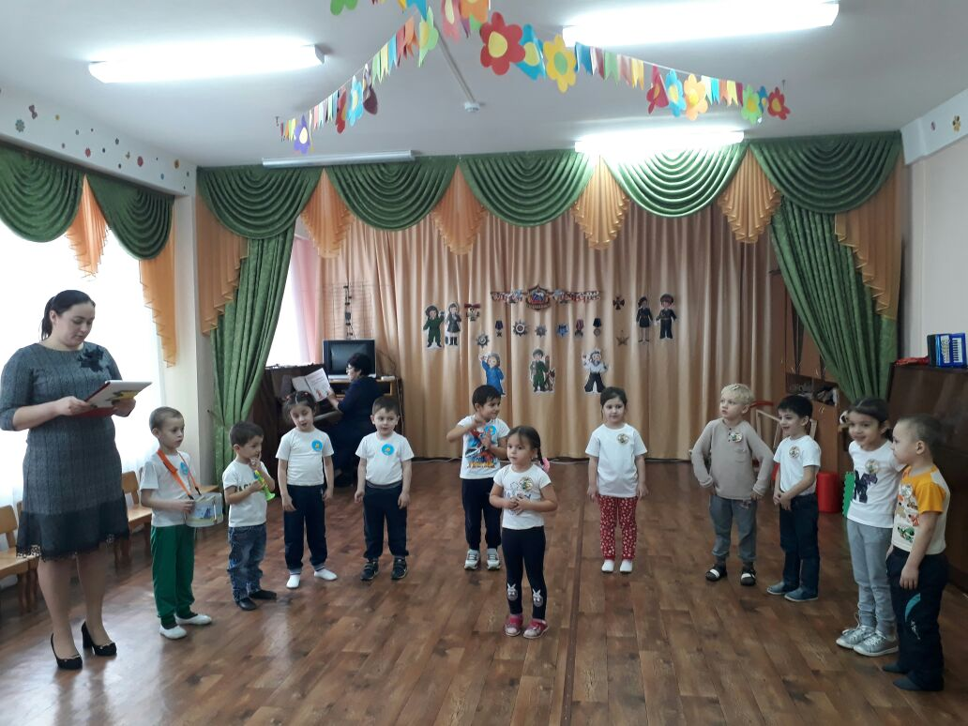

Подготовили: Кайтмесова А.А.
Мамгетова С.А.
Музыкально-спортивный праздник для средней группы ко Дню защитника отечества «Кому в армии служить».

Дети заходят под «Марш» муз. Н.Богословского (с барабаном и дудочкой) с перестроениями и становятся полукругом.
ВЕДУЩИЙ: Дорогие ребята и уважаемые гости. Сегодня мы отмечаем праздник «День защитника отечества». Вся страна поздравляет в этот день наших дедушек и пап дарят подарки, в их честь читают стихи. Этот день считается для всех россиян праздником всех мужчин Защитников Отечества. Праздник сильных и смелых мужчин. А еще мы поздравляем наших мальчиков. Ведь они тоже будущие защитники страны.
Джанета: Каждый мальчик наш когда-то
Станет доблестным солдатом
Будет мужественным и смелым
Ловким сильным и умелым
И поверьте нам тогда
Воин не будет никогда!
Аида: Папу поздравляю с праздником мужским
В юности я знаю в армии служил
Значит тоже воин, хоть не командир
Праздника достоин, охранял весь мир
Для меня ты главный, мне не дашь пропасть.
Я отчизны славной маленькая часть.
Анита: Мальчики, папы и дедушки милые
С праздником вашим мужским!
Вы у нас добрые, умные, сильные
Вас мы поздравить хотим!
Роман: Вам хочу сказать ребята, что мечтаю стать солдатом
Буду родине служить, чтоб спокойней стало жить.
Чтобы мама не грустила, чтоб бабуля слез не лила,
Я немного подожду, в 18 послужу!
Аслан: Вот и мы подрастем, тоже в армию пойдем.
Будем танки изучать, будем небо покорять
Будем мы свою отчизну, охранять и защищать!

Песня «Защитники отечества» сл. и муз. О.М. Виноградовой
1. Много праздников в году, отмечаем мы в саду.
Только праздник лишь один, настоящий для мужчин.
Припев: Защитники отечества идут за рядом ряд,
Защитники отечества выходят на парад
Защитники отечества поздравить каждый рад
Защитники отечества пример для всех ребят!
2. Наша армия сильна, охраняет нас она.
Что-бы не было воины, парни все служить должны.
Припев повторяется.
3. А когда мы подрастем, тоже в армию пойдем.
Нас Россия позовет, защищать родной народ.
Припев повторяется.
Расул Е: С детства я учусь быть сильным
Ведь я будущий солдат.
Защищать свою отчизну
Буду я ужасно рад!
Сулейман: Хорошо, что я не знаю слезы горя.
Хорошо, что рядом мамочка со мной
Я не слышал выстрелов в бою
И в огне не видел родину свою.
Тамерлан: Пусть небо будет голубым,
Пусть в небе не клубится дым,
Пусть пушки грозные молчат
И пулеметы не строчат, чтоб жили люди, города
Мир нужен на земле всегда!

Песня о пограничнике.
1.Лес дремучий снегами покрыт, на посту пограничник стоит.
Ночь темна и кругом тишина, спит российская наша страна.
2.Возле самой границы овраг, может в чаще скрывается враг.
Но каких бы не встретил врагов, дать отпор пограничник готов.
3.Чтоб всегда был свободным народ, наша армия нас бережет.
Лес дремучий снегами покрыт, на посту пограничник стоит.
ВЕДУЩИЙ: Сейчас мы сделаем спортивную разминку для будущих воинов.
Нашей армии салют!
Наши воины идут. В барабаны громко бьют.
Тра-та-та, тра-та-та.
В море наши корабли, нынче здесь, завтра там!
Долго плавают вдали, по морям по волнам!
Пограничник на посту, кто идет, кто идет?
Едут танки на мосту, трр-вперед, трр-вперед.
Над землею самолет, у-у,у-у
Разрешен ракетам взлет, уууух
Наши пушки точно бьют, бух-бах
Нашей армии салют, крикнем ура! Крикнем ура!
ВЕДУЩИЙ: Ребята, давайте представим, что мы солдаты. И покажем как мы будем служить. И так начинаем наш спортивный праздник к 23 февраля.
Команды прошу занять свои места. (Под музыку дети перестраиваются в 2 колонны) Представить команды.
1 команда МОРЯКИ
2 команда ПОГРАНИЧНИКИ

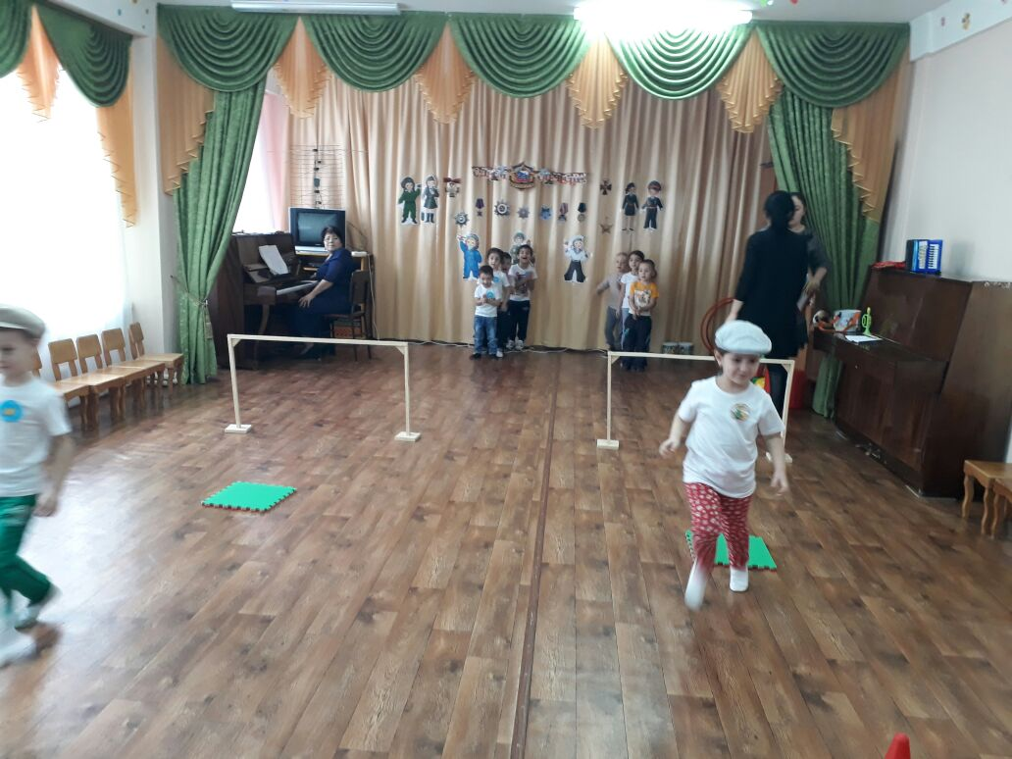

И так, команда МОРЯКИ ваш девиз
1 команда: Мы команда моряки, в море наши корабли
Нынче здесь а завтра там, каждый день и каждый час
Охранять мы будем вас!
Команда ПОГРАНИЧНИКИ ваш девиз
2 команда: Мы команда пограничники, самые смелые
Самые лучшие. Будем на посту стоять
Свою землю охранять.
1 игра. Письмо надо донести до назначения (какая команда 1 придет, тот побеждает).
2 игра. Боевая тревога (передача шапки).
3 игра. Угадай какой флажок (синий-хлопают, зеленый-топают, желтый-молчат, красный-ура!).
4 игра. Пройти через препятствия, до назначенного места.
Дети садятся. Задания для пап. Ведущий задает вопросы а папы отвечают.
1. Что общего между деревьями и винтовкой? (ствол)
2. Как называется ребенок подросток, изучающий морское дело? (юнга)
3. Как называются наплечные знаки, в Русской Армий и Флоте? (погоны)
4. Исход битвы в нашу пользу? (победа)
5. То чем солдат думает, и из чего ест? (котелок)
6. Большой морской начальник? (адмирал)
7. Большой военный корабль? (крейсер)
8. Тяжело в учений ….. (легко в бою)
9.И снова в бой ….. (покой нам только снится)
Молодцы папы!

Дети становятся полукругом, солист выходит вперед.
Песня Солдатик молодой.
- Я надел фуражку со звездою
Я теперь солдатик молодой.
Припев: Раз, два, три! Раз, два, три!
Как я шагаю посмотри.
- Я еще немного подрасту,
В армию, служить пойду.
Припев повторяется.

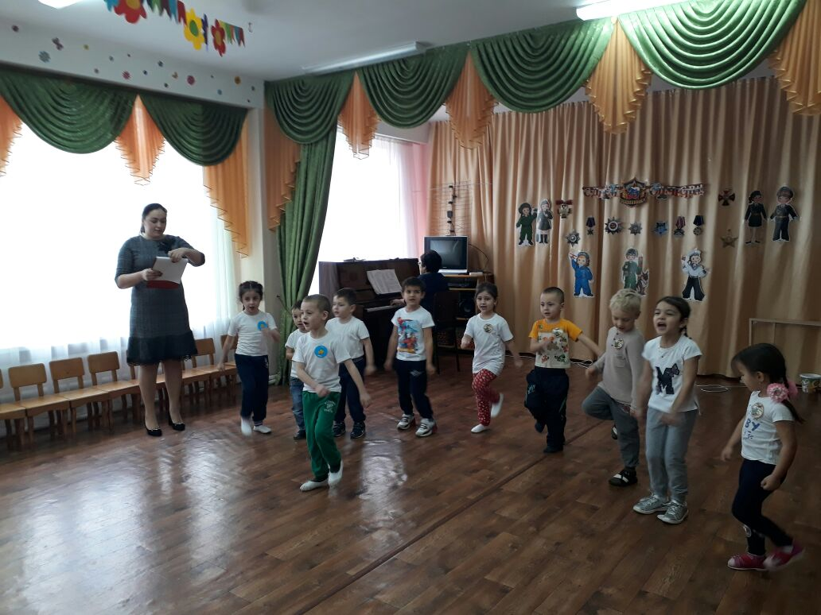

Назир: Мне не нужен автомат, я и так уже солдат
Всех девчонок защищаю, и конфеткой угощаю
23-февраля, праздник точно про меня.
Расул Н: Чтобы лучшим стать солдатом, быть верзилой маловато
Ничего, что ростом мал, зато весел и удал.
Аделина: Мой папа должен сильным быть,
Меня и мамочку любить.
Со мной играть, резвиться,
Побольше веселиться.
Даша: Пусть папа нам цветы приносит,
И маму на руках пусть носит
Ведь он мужчина, он герой,
Нам папа, хорошо с тобой.
Нарт: И будем мы на вас похожи
И в армии служить мы будем тоже
Подарим людям мир и радость
Нам только подрасти осталось.
Данна: Папу очень я люблю, ему подарок подарю.
Поцелую обниму, вот как я его люблю.

Дети дарят папам подарки-подделки под музыку. И исполняют парный танец.

